План открытого урока для республиканского семинара
учителей английского языка «Роль УМК Лонгман по английскому языку
в формировании осознанных знаний учащихся» 23октября 2008 года

Урок проведен Казаковой Ириной Юрьевной, учителем
английского языка высшей категории МОУ «НОШ № 1» г.Чебоксары

Тема: At the Weekend
Цели: Обучающая: закрепление активной лексики, совершенствование навыков аудирования
Развивающая: развитие навыка работать в паре, группе, активности, внимания учащихся
Воспитывающая: воспитание культуры общения, обучение общению в группах, умение работать в команде.
Задачи: - активизировать лексический материал по теме
- практиковать учащихся в употреблении 3 лица Present Simple
- практиковать учащихся в аудировании, в назывании времени
Оснащение урока: компьютер, мультимедийный проектор, интерактивная доска, презентация к уроку,электронный учебник «Welcome 2»
Ход урока
1.Организационный момент.
Приветствие.Hello, dear boys and girls! I am very glad to see you today. We have an unusual
lesson today. Our topic is “At the Weekend”. We shall speak about, what children like to do at the weekend. We shall remember how to tell the time in English. You’’ll work in teams today.
Team 1 is “Crazy Gang”, Team 2 is “In Touch Club”
2.Фонетическая зарядка.
Различные режимы работы над лексикой на слайде 1: T—Cl, P1- P2- P3 (чтение, перевод по цепочке), работа в парах Р1 –Р2, P1—Cl--- T
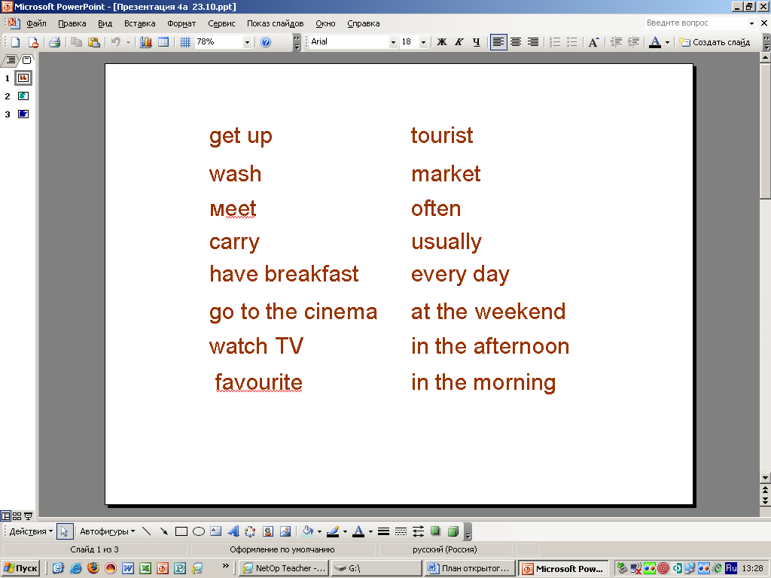
3 Речевая зарядка
We live very near the market and we walk there.
All the tourists the juggler and take the photos.
Активизация лексики с помощью игры с кубиком, на котором написаны слова по теме «Мой рабочий день». Учащиеся должны составить предложение с указанным словом, которое назвал учитель по цвету.
Р1-red - do homework I do my homework every day.
P2 –green –get up I usually get up at 7 o’clock.
Музыкальная пауза.
Так как мы говорим о лондонцах, давайте споем о них.
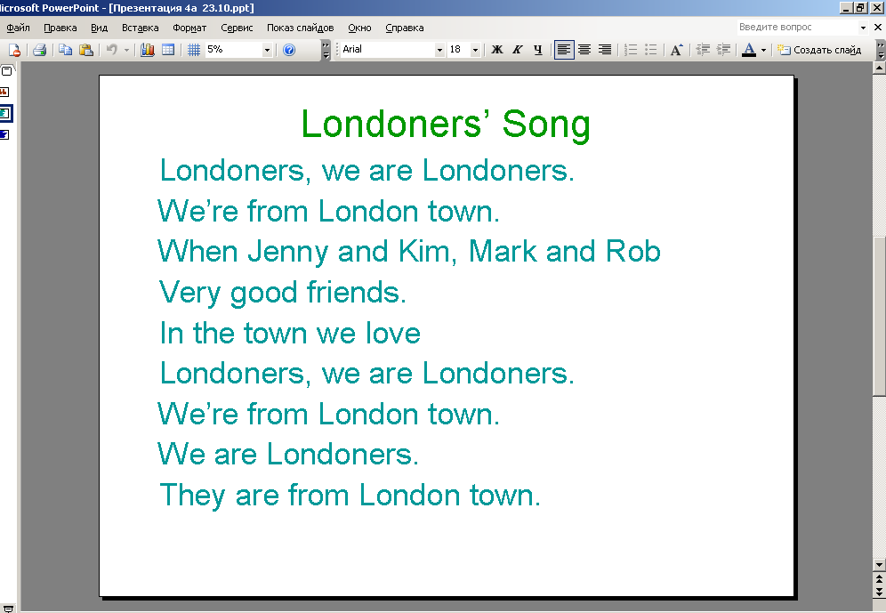
4.Работа над аудированием - работа в командах
а)Повторение называния времени по-английски.Учитель дает задание определить время по настенным часам
б) Повторение использования наречий времени в рассказе о распорядке дня.
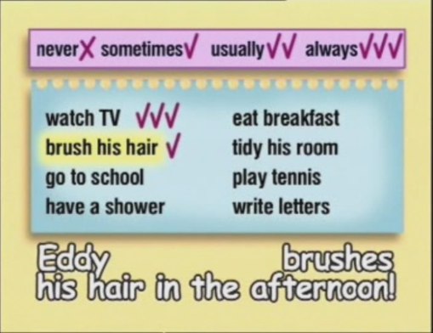

And now, I would like to present you some information about two Londoners Mark and Rob. Let’s listen to it and make notes of the time in the table of Exercise 6 at page 36.You’’ll work in
teams. What do the children do on Saturday?
Звучит текст 2 раза. Учащиеся заполняют таблицу в учебнике, затем командную таблицу,
по которой им нужно составить рассказ об обоих мальчиках.
От каждой команды выходят по 2 представителя и рассказывают о каждом мальчике.
Ответы оцениваются жюри.
5.Музыкальная пауза. Песня-караоке из электронного учебника«I go to school on Monday»
1. I go to school on Monday,on Monday, on Monday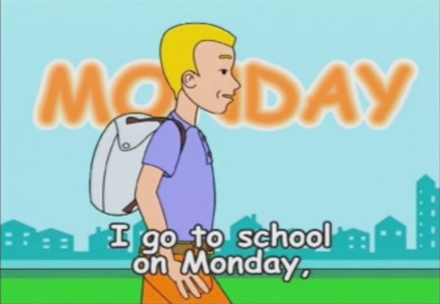
I go to school on Monday
I always go to school.
6. Проверка знания грамматики Игра «Крестики –нолики»
Каждая команда должна исправить предложение и по принципу игры стремиться выиграть. Одна команда- крестики. Другая –нолики.
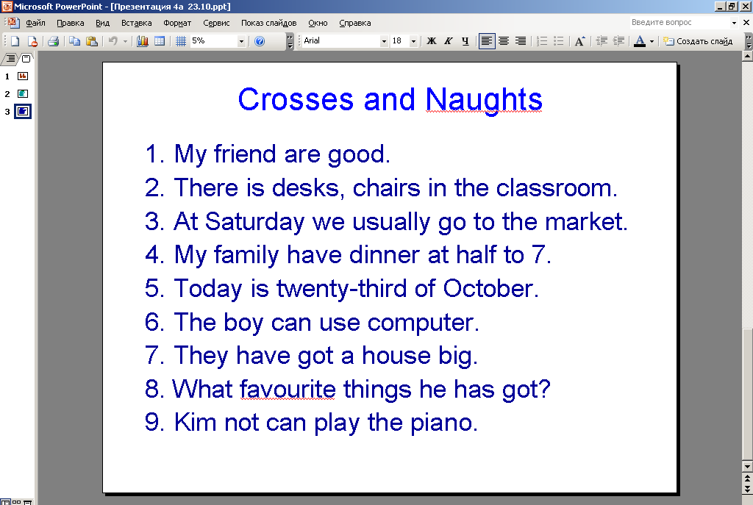

7.Подведение итогов урока.
Thank you for your good job, boys and girls. Your marks are excellent today. The home task is to speak about Rob and Mark as we did in class. The teams’ job is good. You get diplomas, and
the capitans are excellent today. They also get diplomas

